А. Зинченко
ПРИНЦИПИАЛЬНОЕ ЗАДАНИЕ НА ПРОДОЛЖЕНИЕ
РЕФОРМИРОВАНИЯ СФЕРЫ ОБРАЗОВАНИЯ В РФ

СИТУАЦИЯ

Дискуссии по проблемам реформирования образования в стране много лет сменяют одна другую. Участники дискуссий сходятся на том, что существующая система образования не удовлетворяет требованиям нового времени и всем сложностям социальной жизни в современном обществе. Расхождения возникают по поводу существа несоответствий и планов по их искоренению.
В 1960-е годы, в ходе «хрущевских» реформ, как основные рассматривались две проблемы: формулирование точного «социального заказа» сфере образования от общества (от кого именно?) и соответствующая смена содержания подготовки и образования. Подготовка в то время была преимущественно целевая, работал институт распределения выпускников вузов на известные рабочие места. Существовало понятие «молодой специалист», за которым стояло множество возможностей и льгот.
В начале ХХI века ситуация иная. Появилось множество новых игроков на «образовательном поле» (сложилась образовательная инфраструктура), которые ведут между собой конкурентную борьбу за абитуриентов, с одной стороны, – и абитуриенты, выстраивающие свои индивидуальные образовательные траектории (точнее – проектории), с другой.
Проблема содержания, которое предлагает абитуриентам образовательная инфраструктура, уже не стоит. Есть проблема «подгонки» людей под рабочие места на рынке труда, которую должен решать сам абитуриент при помощи множества вспомогательных средств: доготовка на рабочих местах, специальная подготовка, тренинги, испытания и т.п. «Хороших» мест мало, а на «плохие» даже безработных не затянешь. Конкуренция формирует «естественный отбор».
На этом можно остановиться и констатировать наличие у государственного деятеля, ответственного за сферу образования в стране «проблемного месива» (термин Р.Акоффа).

Как действовать в этой ситуации, чтобы не стать ассимилированным одной из лоббистских группировок (ректора, родители, бизнесмены, зарубежные доброжелатели, педагогическое сообщество, экспертные группы прежнего министерства), а сформулировать государственный интерес и выполнить задание верховной власти (в лице конкретного Президента).
Из двух вариантов сценария: «ввяжемся в бой, а там посмотрим» (по Наполеону) или «работать будем систематически и последовательно», в данной ситуации предпочтительнее второй. По нему и двинемся.

Формулирование принципов. Определиться с принципиальными установками на разработки можно в очень узкой группе единомышленников «верхнего уровня». Как говорил Шарль де Голль: «Десять заповедей лишь потому так лаконичны, ясны и понятны, что были написаны без помощи советников и экспертов».
А если идет, как у нас сегодня принято, игра в «демократическое обсуждение темы экспертами и общественностью», то чаще всего это становится прикрытием для действий известного большинству участников «серого кардинала». Ему неудобно «продавливать», но «подсовывать» он готов. Существует прочная иллюзия, что коллективное решение может плавно сложиться из отдельных «кусочков», которые участники работы обосновывают своим собственным опытом. «Я проверил на практике и убедился, что …то-то отлично решает все проблемы в вузе городка N. Предлагаю ввести это нововведение повсеместно!». Опыт вещь хорошая, но частная. А принципы должны быть всеобщими.

Идеологические и управленческие принципы. «Всеобщность, доступность и бесплатность» – принципы устройства французской системы образования после Великой французской революции и работ просветителей и энциклопедистов.
В Концепции модернизации российского образования: «качество, доступность, эффективность на всех уровнях». «Учить всех всему» – Я.А.Коменский. «Стать конкурентоспособными в глобальной экономике» – В.В.Путин. И так далее. Эти идеологические слоганы хороши в рамках избирательной компании или для отчета перед Всемирным банком или господами из ЕС.
Управленцу нужны программы, проекты организации работ, бизнес-планы, подготовленные люди, деньги, уверенность в поддержке руководства, служба управления общественным мнением и прочее. И опора на принцип Г.Форда: «Мы удовлетворим все требования клиента к цвету нашего автомобиля при условии, что он будет черным».

УСТРОЙСТВО СФЕРЫ ОБРАЗОВАНИЯ

Важнейший (если не самый главный) вопрос для управленца – с чем он имеет дело, как устроен его объект, какие процессы в объекте он может и должен «оседлать»?
В СССР образование было устроено как отрасль. Министерство образования возглавляло административную структуру – пирамиду: Облоно, Гороно, Районо, Академия педагогических наук и сеть педагогических институтов, а в самом низу школы. Из Министерства спускались приказы, из Академии педнаук – учебники, из пединститутов – учителя. Из Минфина – деньги. И эта стройная система длительное время надежно работала. Пока работала – имело место то, что можно назвать «качество образования». Качество изделия есть функция от устройства, его изготовляющего.
Большинство работников сферы образования так ее по-прежнему и видит. Проблема для них состоит в том, чтобы старую систему восстановить. Тогда, считают они, все будет нормально: нормальные учебники, нормальная зарплата, высокий уровень знаний. И ученики будут учиться с удовольствием.
Министерство образования до последнего времени пыталось представить останки своей отрасли как чувственно-единый объект и намеревалось «охватить» его при посредстве ЕГЭ, ГИФО и подобных инструментов. Однако, сфера образования давно не сомасштабна универсальным гомогенизирующим инструментам. В том числе, схемам корпоративного устройства.
Более перспективная категория для проектирования и аналитики – инфраструктура. Это такой принцип устройства, при котором мы можем им пользоваться, но как оно устроено, не знаем. Организационная структура от нас скрыта (невидима) – а потому мы ею управлять не можем, и, следовательно, не интересуемся.
Назначение инфраструктуры состоит в том, чтобы клиенты могли подключаться к ее терминалам и получать необходимые услуги. Инфраструктуры складываются на протяжении длинных отрезков времени, в результате действия многих систем управления и управленческих воздействий – поэтому объект такого типа изначально «множественный», гетерогенный, не имеющий единого центра управления (простейшая аналогия – Интернет).

Инфраструктура образования в процессах перемен. Те, кто волею судеб оказался на определенном месте в управленческой иерархии, всегда стоят перед альтернативой: либо искать оправдания для своего бездействия, либо заниматься модернизацией, реорганизацией, реформированием, опытничеством, экспериментированием.
Реформирование предполагает изменение всей системы образования в соответствии с определенной программой или проектом. А поскольку видения целого и соответствующей программы реформирования инфраструктуры никто не имеет и не будет иметь – в силу особого устройства объекта – то и подлинное реформаторство в образовании сегодня проблематично.
Модернизировать – значит, по частям обновлять то, что безнадежно устарело, не вникая в проблемы устройства целого. Из техники известно, что появление новой детали в изношенной конструкции приводит к резкому ускорению износа остальных деталей конструкции.
Опытничество – другая сторона модернизации – есть результат деятельности отдельных «творцов», которая разворачивается локально, без учета других важнейших мест, функций, элементов и других аспектов системы образования. В отличие от модернизации «сверху», это – «ползучая модернизация» снизу. Опыт обычно заканчивается по причине усталости новатора. Чаще имеет, в силу этого же обстоятельства, неожиданные, непредсказуемые и нежелательные последствия.
Эксперимент в отличие от опытничества направлен на процессы, лежащие за пределами жизни экспериментатора, и предполагает изменение природы процессов на локальной экспериментальной площадке. Назначение эксперимента – создать новую реальность, которая должна занять место существующей. Можно сказать, что эксперимент дает иное понятие реформирования – мы меняем положение дел не насильственно «сверху», но так, чтобы все происходило «как бы естественно». Для того чтобы экспериментировать, требуются проектные ходы далекого лага и специальная аналитика, помогающая понять, как наши проекты изменяют состояние системы в целом.

Карта образовательной инфраструктуры. Простая инвентаризация дает открытое множество единиц, которые могут быть отнесены к инфраструктуре образования (см. схему 1).
Это социальный институт, через который все мы проходим: школы, вузы, экзамены, дипломы, аттестаты, забастовки учителей, хорошая работа, запланированная безработица и т.д.
Но это и игровое поле, на котором одновременно действуют четыре группы правил.
Одну из них устанавливает Государство. Ему нужно чтобы подготовка у всех граждан была единообразная. Чтобы все были готовы к армейской службе. Чтобы все были патриотами своей Родины.
Родители задают другую группу правил. Ученики – неликвидная собственность родителей. Родители инвестируют средства в образование своих детей и тем самым в собственное будущее.
Третью группу правил задают мировые тенденции развития. В школе требуют изучать физику, химию и биологию. Но молодые люди уже знают, что в современном мире успех принадлежит торговцам, менеджерам, финансистам, программистам и юристам.
Четвертую группу правил задают через рынок труда сферы деятельности. Каждая сфера трудами своих представителей и профессиональных сообществ стремится привлечь рекрутов.

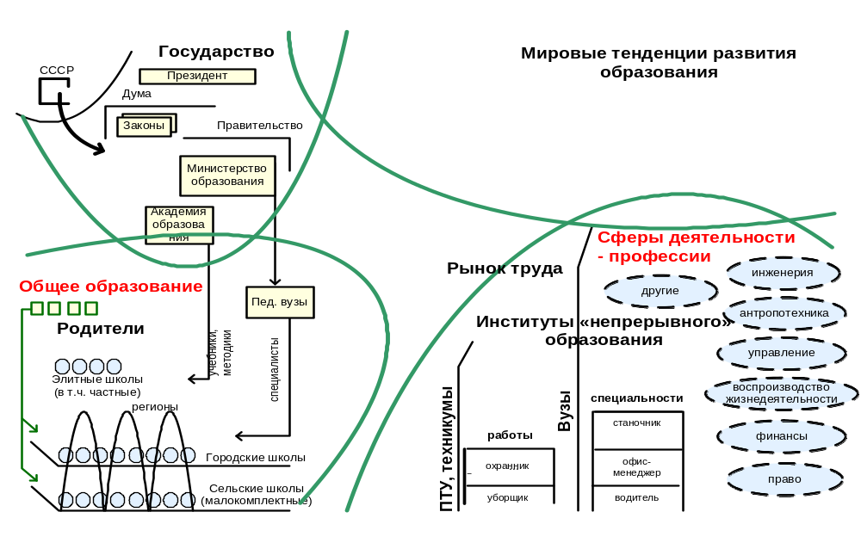Схема 1

СТРАТЕГИЯ: «ЕСТЕСТВЕННОЕ ИГРОВОЕ РЕФОРМИРОВАНИЕ»

Игровые позиции в образовательной инфраструктуре – родитель, учитель, директор школы, руководитель городского образования, руководитель регионального образования, руководитель пединститута, представитель Академии педнаук, представитель Министерства науки и образования, представитель Правительства, представитель Федерального собрания – не находятся в функциональных связях между собой и не занимают определенных мест в иерархии по отношению друг к другу (хотя некоторым этого чрезвычайно хочется). Это именно игроки, поскольку каждый старается вести «свою игру» и соответствующим образом изменять «под себя» игровое поле и правила.
Всем ходом событий «на поле» они вынуждены менять свои стратегии и сценарии действия в зависимости от действий других игроков. Понимая ситуацию, они все-таки должны искать способы установления для всех общих правил игры.
Рассматривая игровое поле инфраструктуры образования из позиции внешнего наблюдателя, можно говорить о ее постоянных естественных «превращениях» в результате сложных многопозиционных игр.
Это и есть нормальное состояние сферы образования. Назовем его «перманентное естественное игровое реформирование». Для сферы производства реформирование сродни революции: смена технологий, персонала, системы управления всегда влечет за собой серьезные потрясения.
Для сферы образования игровое реформирование является ядерным рабочим процессом. Здесь выращиваются и «изготавливаются» люди для будущего. Здесь разумно и нравственно устраивать эксперименты над людьми – в лабораторных условиях, под надежной защитой принципа «я пока не волшебник, я еще только учусь». Что реально и происходит. Пройдя в ходе подготовки через десятки «разыгранных» жизненных ситуаций, люди могут приобрести начальные навыки действия, как на местах в производстве, так и в типичной экономической среде.

УПРАВЛЕНИЕ ПРОЦЕССАМИ ПЕРЕМЕН В ИНФРАСТРУКТУРЕ

- Если мы споткнулись, то для того чтобы не упасть, должны побежать. Если мы оцениваем ситуацию в образовании как неудовлетворительную, то должны строить программы развития.
- Для того, чтобы «оседлать» и направить в нужном направлении игровые процессы перемен в образовательной инфраструктуре, требуется создать «режим наибольшего благоприятствования» для поддержки желаемых сдвигов.
- Все и сразу, как в советские времена, уже не изменить. Нужно продвигать локальные инициативы, понятно спроектированные и точно организованные.
- Если в качестве экспериментальных единиц брать отдельные школы или вузы, то действовать приходится в стратегии «управляемой селекции». И опираться на многолетнюю историю опытничества.
- Силы и средства необходимо концентрировать на узких, но самых перспективных направлениях. Особый вопрос – как организовать отбор лучших учебных заведений и кто будет отбирать «лучших»? Рынок, система нормативов и правил или лоббистсткие возможности?
- Селекционерам требуются многие десятилетия, чтобы отобрать из каждого урожая лучшие экземпляры и сделать их посевным материалом на следующий год. Биотехнологии позволяют резко интенсифицировать это процесс. Биотехнолог конструирует из генетических «кирпичиков», конструктивных элементов, необходимые качества растения. (Оставим в стороне дискуссии о том, каковы последствия употребления генетически видоизмененых продуктов. Ведь таковы все культуры, которые использует человек.)
- Есть и другая стратегия – собирать ресурс под определенный проект. Такие проекты могут быть разработаны под Государственный заказ.

ЦЕЛЕВЫЕ УСТАНОВКИ ПРЕЗИДЕНТА

Если в качестве принципиального задания на проектирование перемен воспользоваться Посланием Президента Федеральному собранию (26.05.2004), то в качестве основных направлений «прорывных проектов» для страны и сферы образования можно обозначить:
– Решение проблемы Жилища (подготовка инженеров, градостроителей, технического персонала для быстро растущей и «вечной» сферы ЖКХ);
– Решение проблемы медицинского обслуживания (страна скоро останется без врачей, но затоваренной импортными медикаментами), а также здравостроительства и спорта;
– Решение проблемы образования (подготовка управленческих кадров для сферы и новых поколений «земских» учителей, а не узкоспециализированных предметников);
– Решение задач развития общегосударственных инфраструктур: энергетической, транспортной, законодательной и других.
Открывается огромное поле деятельности для подготовки миллионов, в отличие от био- или нано технологий, где достаточно подготовить тысячи. Поскольку готовить надо разработчиков, эксплуатационников и пользователей (все население) для мест, которые существуют «вечно», вне колебаний рыночной конъюнктуры.

Примечание: в принципе бессмысленно ставить задачу «догнать и перегнать», поскольку мы уже «отстали навсегда». Хорошо высказался на эту тему в 1930-е годы А.К.Гастев: «Прежде чем распускать слюни на заморские чудеса – наведи порядок на собственном рабочем столе».

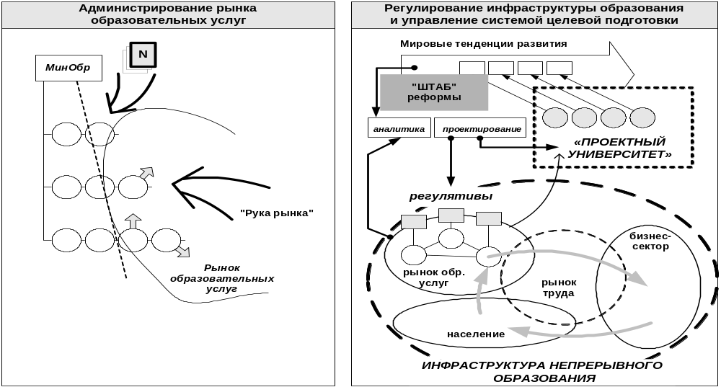
Схема 2
ПОДХОДЫ К УПРАВЛЕНИЮ В СФЕРЕ ОБРАЗОВАНИЯ

В Советском Союзе была создана и технологически отработана (1) система целевой массовой подготовки. Известны примеры того, как интенсивно, в короткие сроки, в стране готовились армии летчиков, инженеров, физиков, химиков, электронщиков, программистов.
Целевой подход к подготовке обязателен для Государственной службы, где необходимо постоянно проходить испытания и подтверждать свой ранг, чин, звание, а также для обеспечения Больших общегосударственных проектов.
За последние десять лет сформировался (2) траекторный подход к массовой подготовке или «рынок образовательных услуг». Произошло это за счет деятельности негосударственных учебных заведения и в результате усилий инициативных и предприимчивых директоров, ректоров, преподавателей, инициативных групп. Созданы корпоративные университеты и системы подготовки. Множество тренинговых и консалтинговых фирм предлагают свои программы переподготовки и повышения квалификации.
Формой фиксации образовательной траектории становится резюме – путь побед и поражений, где отмечены все приобретенные человеком сертификаты и накопленный опыт.
Появление у Государства крупномасштабных целевых программ развития (см. ПЗ Президента) вновь потребует постановки задач целевой подготовки определенных типов и групп специалистов. Без таких программ страна не сможет решить проблемы Административной реформы, обеспечить нормальное функционирование общегосударственных инфраструктур и институтов, повысить свою конкурентоспособность на мировой арене.

НАПРАВЛЕНИЯ РАБОТ

Содержание образования и подготовки. Всего лишь сто лет тому назад содержание образования могло быть отождествлено с содержанием культуры (Ленин говорил комсомольцам: «Коммунистом можно стать только тогда, когда овладеешь всей культурой, которую накопило человечество»).
В современном мире изменилось назначение культуры, резко выросла «социальная мобильность» человека. Ценностью теперь является не досуг, а рабочее место, которое позволяет пользоваться досугом (все доступно – заплати и осваивай). Мы уже перестали удивляться «новым волнам» в производстве, которые следуют одна за другой: они вызывают массовые переливы специалистов из одной сферы деятельности в другую и частую смену специальностей. И каждый раз человек встает перед необходимостью переучиваться. Для этого нередко нет ни времени, ни сил. Значит, люди заранее должны быть максимально подготовлены к возможным сменам профессии; они должны иметь такое общее образование, которое бы обеспечило им необходимую основу для широкой группы профессий и свело бы процесс переучивания к минимуму.
При узкопрофессиональном обучении подготовка специалиста средней квалификации заканчивается лишь к 20–21 году, подготовка специалиста высшей квалификации — к 24–28 годам. При этом уровень подготовки остается крайне низким и очень часто недостаточным для современного производства. Попытки сделать обучение более широким и общим идут по пути механического объединения и, следовательно, увеличения объема разнообразных знаний, которые преподносятся людям, проходящим переподготовку. Появляется паллиативная идея «непрерывного образования».

Современное общее образование. Сеть детских средних школ, колледжей, гимназий, должна формировать общее образование (или готовность к деятельности), которое диагностируется как наличие у человека определенных способностей. Сегодня это должны быть:
- психофизическая готовность к сложным ситуациям в жизни и деятельности;
- способность самоопределяться по жизни и в деятельности (техники самоорганизации);
- способность понимания устройства окружающего мира;
- владение словом (сравни – средневековый тривиум: риторика, грамматика, диалектика);
- владение числом (сравни – средневековый квадривиум: арифметика, теория музыки, геометрия, астрономия);
- компьютерная грамотность.
Способности учиться и мыслить являются производными от вышеперечисленных. Всему остальному люди должны научиться по принципам самообразования.
Воспитание и приобретение нравственных качеств есть функция от той среды, в которой человек вырос, и не могут быть переданы как набор теоретических знаний.
Профессиональная подготовка приобретается чаще всего параллельно с общим образованием, связана с условиями и возможностями того места (деревни, города, региона), где проходит начальный этап жизни (под попечением взрослых) и должна обеспечивать человеку готовность занять место (менять места) в различных специализированных сферах деятельности.
Между получением общего образования и переходом к специализированной профессиональной подготовке нужен период времени, 3-4 года, в течение которого человек должен иметь возможность попробовать несколько рабочих мест и решить, будет ли он продолжать образование.
Эту подготовку человек приобретает по своему усмотрению и риски считает и оплачивает самостоятельно (вне зоны ответственности Государства).

Управленческая подготовка – постановка техник самоорганизации. За последние 100 лет люди создали такие условия жизни, к которым традиционная система обучения и воспитания уже не готовит. С другой стороны, в ответ на перемены появилось множество образовательных нововведений.
Как пример можно привести систему бизнес- образования, которая на протяжении последних ста лет сформировала свое особое содержание – трансляцию способов мысли и действия руководителей и управленцев. А также – принципов организации разных видов производства и разнообразных социальных, психологических, экономических, исторических и методологических знаний, при этом имеющих значительно более абстрактную и технически обобщенную форму, нежели первоисточники.
Параллельно отрабатывались специфические формы и методы подготовки – кейсы, игры, тренинги, дистантные курсы и пр. – преодолевающие четырехсотлетние оковы классно-урочной системы.
В XXI веке профессия организатора, руководителя и управленца становиться ведущей во всех без исключения сферах общественной деятельности. Управленцы, безусловно, оттеснили на вторые роли инженеров, ученых, а где-то даже политиков и обслуживающих их политтехнологов.
Управленческая подготовка в современном мире становится по сути дела фундаментальной в подлинном смысле этого слова. Когда-то в функции фундаментальной подготовки выступала философия – любовь к мудрости. Затем на ее место пришла наука. В ХХ веке фундаментальное знание отождествлялось с естественно-научным. Фундамент мироздания составлял комплекс знаний – от представлений об устройстве микромира элементарных частиц до астрофизической картины мира – разбегающихся галактик и «черных дыр».
В то же время, на фоне успехов естественных наук, выяснилось, что мы сегодня не можем разумно организовать снабжение теплом наших населенных пунктов, объяснить людям необходимость заботиться о своем здоровье, организовать рациональное природопользование и т.д. Картина мироздания у нас худо-бедно есть, а вот как обустроить нормальную жизнь в малых городах, в домашних хозяйствах, на предприятии в условиях глобальной рыночной конкуренции, в энергетической и финансовой инфраструктурах страны – мы знаем гораздо хуже. Часто мы вынуждены действовать абсолютно ненадежным методом «проб и ошибок», доверчиво опираться на зарубежный опыт, неоправданно рисковать там, где риску не должно быть места.
Отсюда следуют основные требования к общей управленческой подготовке. Она должна быть чувствительной к практике обеспечения нормальной жизнедеятельности. Это значит, что в ядре этой подготовки должны лежать не теоретические обобщающие курсы, но решение практических задач. Параллельно практическим разработкам должны быть организованы аналитические и исследовательские разработки, без которых практическое преобразование всегда будет «слепым», лишенным видения своих последствий и перспектив.

Место науки в инфраструктуре образования. Один из результатов многосотлетнего развития науки – отработка инструментов и средств для исследования и анализа. Без этих инструментов и средств немыслима современная практика. Они должны быть освоены в образовании. Это значит, что как простейший рефлексивный анализ, так и новейший исследовательский инструментарий должны быть встроены в учебный процесс в школе и вузе. Эта своеобразная «прикладность» науки уже имеет массу примеров и образцов. Необходимо поддержать и закрепить уже найденные организационные формы (Физтех, ВХУТЕМАС, Стэнфорд и прочие).
Современная фундаментальная наука должна вырастать из проблем образовательной практики. И решать проблемы организации и развития жизнедеятельности и мыследеятельности в современном мире.
(А вопрос о том, что важнее исследовать: микромир или психику – пусть решает авторитетное собрание академиков).

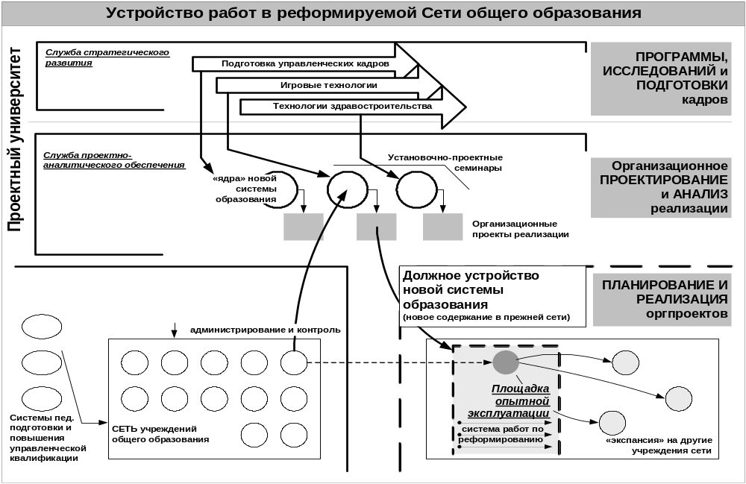
ОРГАНИЗАЦИЯ РАБОТ: ВРЕМЕННЫЕ ПРОЕКТНЫЕ КОЛЛЕКТИВЫ

Сформулировав и утвердив у руководства страны принципиальное задание, можно формулировать серию технических заданий для коллективов разработчиков по направлениям, которые должны будут определить способы и критерии отбора экспериментальных площадок, проектных групп и групп «прорыва». Разработать принципы подготовки нового поколения управленцев, исследователей и преподавателей для инфраструктуры образования.
Станет возможным обозначить «точки роста».
За четыре года со всем этим не справиться. Поэтому сразу же необходимо начинать готовить смену – коллектив, который станет носителем и транслятором перемен. •

